Resolución del Pleno del Instituto de Transparencia, Acceso a la Información Pública y Protección de Datos Personales del Estado de México y Municipios, con domicilio en Metepec, Estado de México, de fecha veinticuatro de octubre de dos mil diecinueve.
VISTO el expediente formado con motivo del Recurso de Revisión 06767/INFOEM/IP/RR/2019, promovido por el C. XXXXXXX XXXXXXXXX XXXXXXXXX, en lo sucesivo EL RECURRENTE, en contra de la respuesta del Ayuntamiento de Toluca, en lo sucesivo EL SUJETO OBLIGADO, se procede a dictar la presente resolución con base en lo siguiente:
RESULTANDO
- En fecha nueve de julio de dos mil diecinueve, EL RECURRENTE presentó, a través del Sistema de Acceso a la Información Mexiquense, en lo subsecuente EL SAIMEX, ante EL SUJETO OBLIGADO, la solicitud de acceso a la información pública, a la que se le asignó el número 01013/TOLUCA/IP/2019, mediante la cual requirió por dicha vía:
“SOLICITO LA INFORMACION DE LAS COMPRAS REALIZADAS DURANTE LOS MESES DE JUNIO Y JULIO, DESCRIBIENDO A DETALLE EL CONCEPTO DE LOS PRODUCTOS Y/O SERVICIOS ADQUIRIDOS POR EL AYUNTAMIENTO, INDICANDO EL NOMBRE DEL PROVEEDOR, SU DIRECCION, TELEFONO, MONTO DE CADA PARTIDA, FOLIO DE FACTURA, STATUS DE PAGO.” (Sic)
- De las constancias que obran en el expediente electrónico del SAIMEX, en fechas nueve y treinta y uno de julio de dos mil diecinueve, el Titular de la Unidad de Transparencia del SUJETO OBLIGADO, mediante los folios números 01013/TOLUCA/IP/2019/TSP/0001, 01013/TOLUCA/IP/2019/TSP/0002, 01013/TOLUCA/IP/2019/TSP/0003, 01013/TOLUCA/IP/2019/TSP/0004, 01013/TOLUCA/IP/2019/TSP/0005 y 01013/TOLUCA/IP/2019/TSP/0006 turnó los requerimientos de información al Director General de Administración, al Tesorero Municipal y al Director General del Instituto Municipal de Cultura Física y Deporte de Toluca, en su calidad de Servidores Públicos Habilitados, a fin de colmar la solicitud de acceso a la información. Tal y como se aprecia en la siguiente imagen:
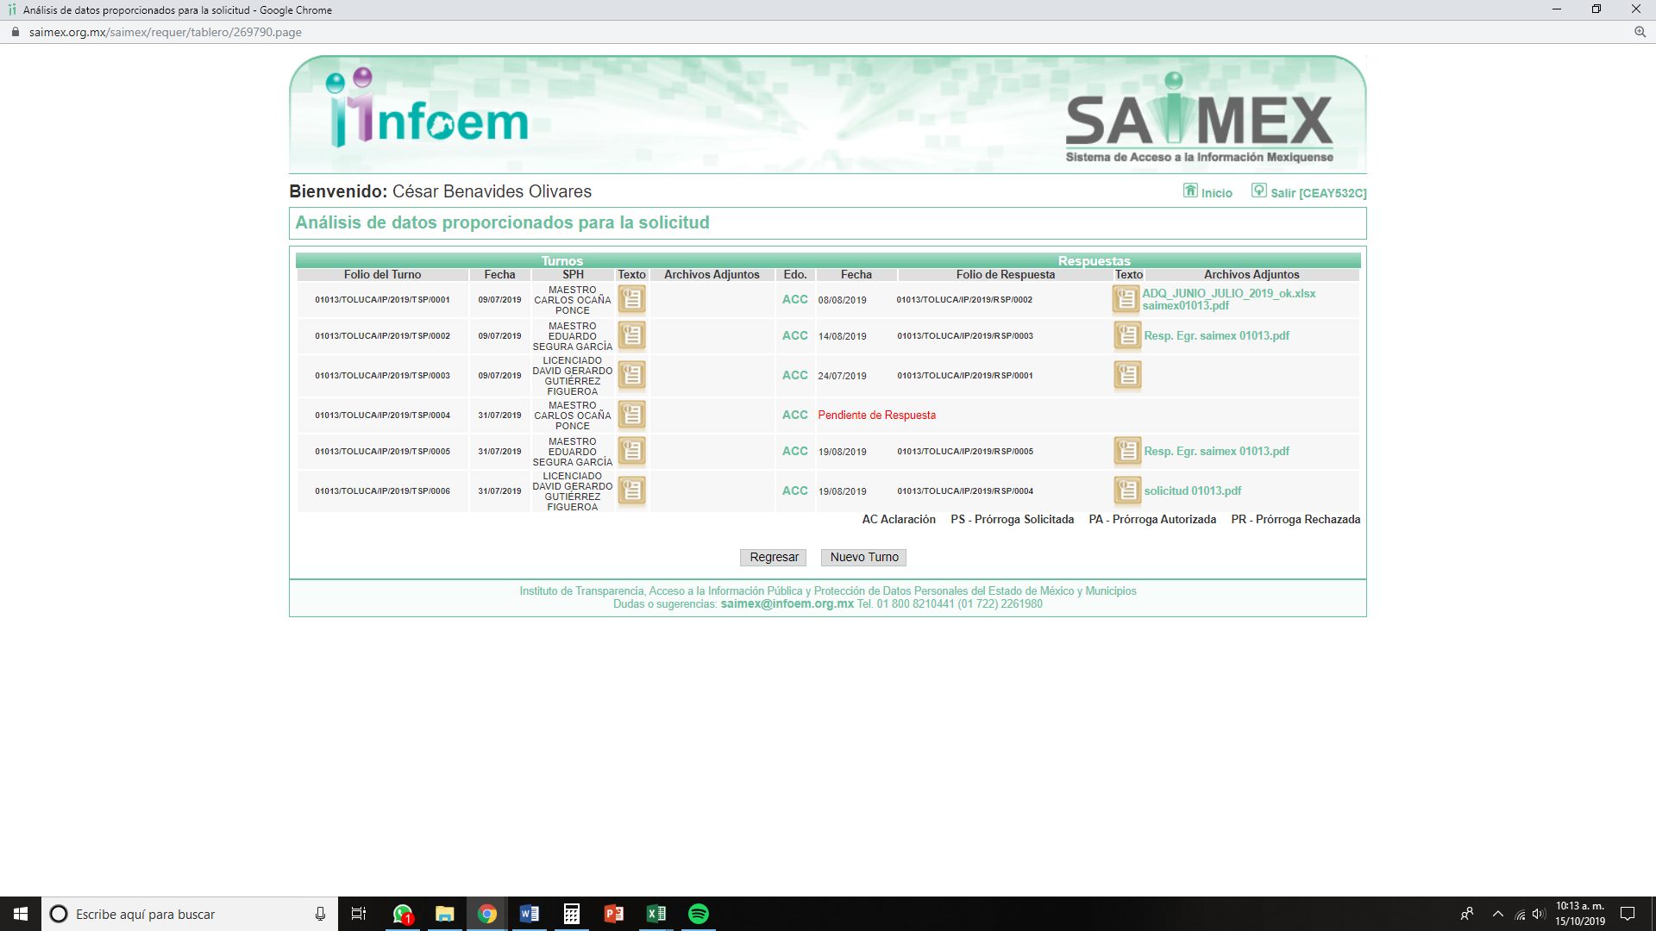
- Posteriormente, el día treinta de julio de dos mil diecinueve, EL SUJETO OBLIGADO, en términos de lo dispuesto por el artículo 159 de la Ley de Transparencia y Acceso a la Información Pública del Estado de México y Municipios, requirió al particular para que aclarara su solicitud de acceso a la información, en razón de lo siguiente:
“Con fundamento en los artículos 4, 7, 23 fracción lV, 53 fracciones ll, lV y V, 159 de la Ley de Transparencia y Acceso a la Información Pública del Estado de México y Municipios, y en atención a su solicitud 01013/TOLUCA/IP/2019/TOLUCA/IP/2019 en la que solicita: “SOLICITO LA INFORMACION DE LAS COMPRAS REALIZADAS DURANTE LOS MESES DE JUNIO Y JULIO, DESCRIBIENDO A DETALLE EL CONCEPTO DE LOS PRODUCTOS Y/O SERVICIOS ADQUIRIDOS POR EL AYUNTAMIENTO, INDICANDO EL NOMBRE DEL PROVEEDOR, SU DIRECCION, TELEFONO, MONTO DE CADA PARTIDA, FOLIO DE FACTURA, STATUS DE PAGO” Sic Con la finalidad de atender su requerimiento de manera oportuna, brindándole la información correcta se solicita de la manera más atenta, lo siguiente: “Indique a que año corresponden los meses de los cuales está requiriendo la información.” De esta forma, se indica que cuenta con el plazo de 10 días hábiles para atender el presente requerimiento de aclaración, de lo contrario se tendrá por no presentada la petición, dejando a salvo su derecho de volver a ingresar su solicitud de información. Lo anterior con fundamento en el citado artículo 159 de la Ley de Transparencia y Acceso a la Información Pública del Estado de México y Municipios. Sin más por el momento le envió un cordial saludo..
En caso de que no se desahogue el requerimiento señalado dentro del plazo citado se tendrá por no presentada la solicitud de información, quedando a salvo sus derechos para volver a presentar la solicitud, lo anterior con fundamento en el artículo 159 de la Ley invocada.” (Sic)
- . En atención al requerimiento mencionado en el resultando anterior, en fecha treinta y uno de julio de dos mil diecinueve, el particular aclaró su solicitud de acceso a la información, en los términos siguientes:
“La información solicitada es del presente año, 2019.” (Sic)

- Posteriormente, en fecha veintiuno de agosto de dos mil diecinueve, EL SUJETO OBLIGADO dio respuesta a la solicitud de acceso a la información, en los términos siguientes:
“Con fundamento en los artículos 4, 7, 23 fracción lV, 53 fracciones ll, lV y V de la Ley de Transparencia y Acceso a la Información Pública del Estado de México y Municipios, y en atención a su solicitud 01013/TOLUCA/IP/2019 mediante la cual requiere lo siguiente: “SOLICITO LA INFORMACION DE LAS COMPRAS REALIZADAS DURANTE LOS MESES DE JUNIO Y JULIO, DESCRIBIENDO A DETALLE EL CONCEPTO DE LOS PRODUCTOS Y/O SERVICIOS ADQUIRIDOS POR EL AYUNTAMIENTO, INDICANDO EL NOMBRE DEL PROVEEDOR, SU DIRECCION, TELEFONO, MONTO DE CADA PARTIDA, FOLIO DE FACTURA, STATUS DE PAGO.” Sic Al respecto la Tesorería Municipal, la Dirección General de Administración y el Instituto Municipal de Cultura Física y Deporte de Toluca, envían información en formato pdf y excel. Sin más por el momento reciba un cordial saludo..“ (Sic)
Asimismo, EL SUJETO OBLIGADO adjuntó a su respuesta los archivos electrónicos denominados ADQ_JUNIO_JULIO_2019_ok.xlsx, saimex01013.pdf, solicitud 01013.pdf y Resp. Egr. saimex 01013.pdf, los cuales no se plasman, dada su extensión, toda vez que serán debidamente analizados en el Considerando de estudio y máxime que son del conocimiento de las partes.
- Inconforme con la respuesta del SUJETO OBLIGADO, en fecha veintiuno de agosto de dos mil diecinueve, EL RECURRENTE, a través del SAIMEX, interpuso el recurso de revisión objeto del presente estudio, al que se le asignó el número al rubro citado, en el que señaló como acto impugnado, lo siguiente:
“LA INFORMACIÓN ENVIADA ESTÁ INCOMPLETA.” (Sic)
Asimismo, EL RECURRENTE indicó como razones o motivos de inconformidad:
“SE SOLICITO CLARAMENTE ESPECIFICAR CONCEPTO A DETALLE DE CADA FACTURA, EL MONTO DE CADA FACTURA, LA FECHA DE CADA FACTURA Y SI ESTÁ PAGADA O NO, EN LOS DOS ARCHIVOS QUE MANDAN LA INFORMACIÓN NO CUMPLE CON LO SOLICITADO.” (Sic)
- En fecha veintiuno de agosto de dos mil diecinueve, el recurso de que se trata se envió electrónicamente al Instituto de Transparencia, Acceso a la Información Pública y Protección de Datos Personales del Estado de México y Municipios y con fundamento en el artículo 185, fracción I de la Ley de Transparencia y Acceso a la Información Pública del Estado de México y Municipios, se turnó, a través del SAIMEX, a la Comisionada EVA ABAID YAPUR, a efecto de que decretara su admisión o desechamiento.
- En fecha veintisiete de agosto de dos mil diecinueve, atento a lo dispuesto en el artículo 185, fracciones I, II y IV, de la Ley de Transparencia y Acceso a la Información Pública del Estado de México y Municipios, se acordó la admisión a trámite del referido recurso de revisión; así como, la integración del expediente respectivo, mismo que se puso a disposición de las partes, para que en el plazo máximo de siete días hábiles, EL RECURRENTE realizara manifestaciones, alegatos y ofreciera las pruebas que a su derecho conviniera y, en el caso del SUJETO OBLIGADO, para que exhibiera el Informe Justificado correspondiente.
- De las constancias que obran en el expediente electrónico del SAIMEX, se advierte que, el cinco de septiembre de dos mil diecinueve, EL SUJETO OBLIGADO rindió su Informe Justificado, en los siguientes términos:

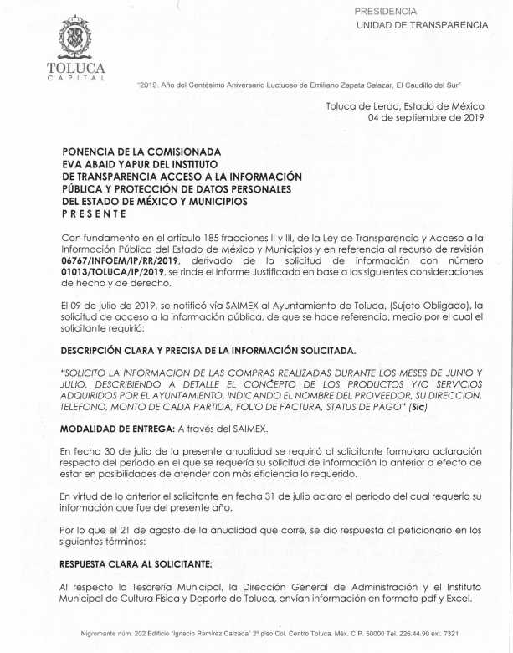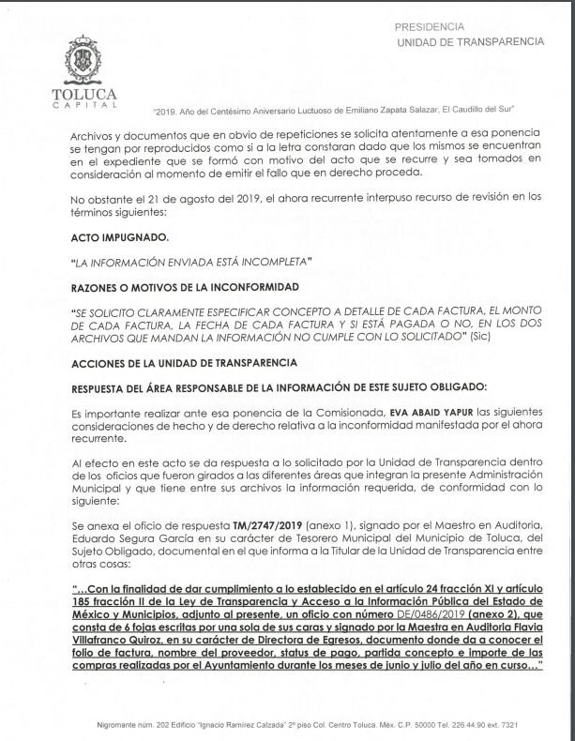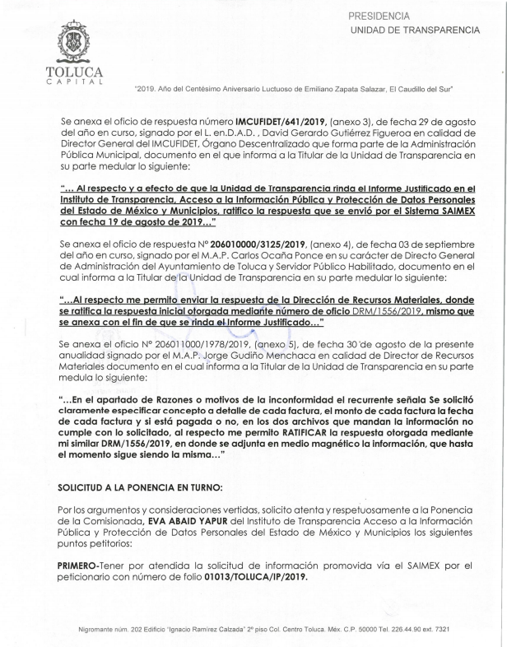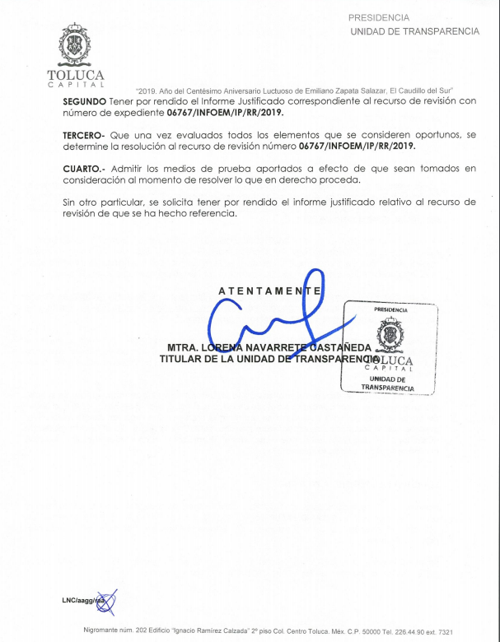
Asimismo, EL SUJETO OBLIGADO remitió los archivos electrónicos denominados ADQ_JUNIO_JULIO_2019_DIREC_FACT_OK (1).pdf y ANEXOS DEL RR 06767.pdf los cuales no se plasman ya que esta Ponencia Resolutora los hizo del conocimiento del RECURRENTE, mediante acuerdo de fecha once de septiembre de dos mil diecinueve, al considerar que se actualizó lo dispuesto por la fracción III del artículo 185 de la Ley de Transparencia y Acceso a la Información Pública del Estado de México y Municipios.
- Una vez analizado el estado procesal que guardaba el expediente, en fecha dieciocho de septiembre de dos mil diecinueve, la Comisionada Ponente acordó el cierre de instrucción; así como, la remisión del mismo a efecto de ser resuelto, de conformidad con lo establecido en el artículo 185, fracciones VI y VIII de la Ley de Transparencia y Acceso a la Información Pública del Estado de México y Municipios.
- En fecha nueve de octubre de dos mil diecinueve, la Comisionada Ponente acordó ampliar el plazo para resolver el recurso de revisión de mérito, por un periodo de hasta quince días hábiles, de conformidad con el artículo 181, tercer párrafo de la Ley de Transparencia y Acceso a la Información Pública del Estado de México y Municipios; y,
CONSIDERANDO
- Competencia. Este Instituto de Transparencia, Acceso a la Información Pública y Protección de Datos Personales del Estado de México y Municipios, es competente para conocer y resolver el presente recurso, conforme a lo dispuesto en el artículo 6, Apartado A, de la Constitución Política de los Estados Unidos Mexicanos; el artículo 5, párrafos vigésimo segundo, vigésimo tercero y vigésimo cuarto, fracciones IV y V, de la Constitución Política del Estado Libre y Soberano de México; los artículos 2, fracción II, 13, 29, 36, fracciones I y II, 176, 178, 179, 181, párrafo tercero y 185, de la Ley de Transparencia y Acceso a la Información Pública del Estado de México y Municipios, y los artículos 9, fracciones I y XXIV y 11 del Reglamento Interior del Instituto de Transparencia, Acceso a la Información Pública y Protección de Datos Personales del Estado de México y Municipios.
- Interés. El recurso de revisión fue interpuesto por parte legítima en atención a que fue presentado por EL RECURRENTE, quien formuló la solicitud de información pública número 01013/TOLUCA/IP/2019.
- Oportunidad. El recurso de revisión fue interpuesto dentro del plazo de quince días hábiles, contados a partir del día siguiente al en que EL RECURRENTE tuvo conocimiento de la respuesta impugnada; tal y como, lo prevé el artículo 178 de la Ley de Transparencia y Acceso a la Información Pública del Estado de México y Municipios, que establece:
“Artículo 178. El solicitante podrá interponer, por sí mismo o a través de su representante, de manera directa o por medios electrónicos, recurso de revisión ante el Instituto o ante la Unidad de Transparencia que haya conocido de la solicitud dentro de los quince días hábiles, siguientes a la fecha de la notificación de la respuesta.
A falta de respuesta del sujeto obligado, dentro de los plazos establecidos en esta Ley, a una solicitud de acceso a la información pública, el recurso podrá ser interpuesto en cualquier momento, acompañado con el documento que pruebe la fecha en que presentó la solicitud.
En el caso de que se interponga ante la Unidad de Transparencia, ésta deberá remitir el recurso de revisión al Instituto a más tardar al día siguiente de haberlo recibido.”
En esa tesitura, atendiendo a que EL SUJETO OBLIGADO notificó la respuesta a la solicitud de acceso a la información pública el día veintiuno de agosto de dos mil diecinueve; así, el plazo de quince días hábiles que el artículo 178 de la Ley de la materia otorga al RECURRENTE para presentar el respectivo recurso de revisión, transcurrió del veintidós de agosto al once de septiembre de dos mil diecinueve, sin contemplar en el cómputo los días veinticuatro, veinticinco y treinta y uno de agosto, uno, siete y ocho de septiembre de dos mil diecinueve, por corresponder a sábados y domingos, considerados como días inhábiles, en términos del artículo 3, fracción X de la Ley de Transparencia y Acceso a la Información Pública del Estado de México y Municipios.
Si bien es cierto que, EL RECURRENTE presentó el medio de impugnación al rubro anotado, el mismo día en que se le notificó la respuesta impugnada; no menos cierto es que, ello no implica que su interposición sea extemporánea, en atención a que el artículo 178 de la Ley de Transparencia y Acceso a la Información Pública del Estado de México y Municipios, únicamente establece que el recurso de revisión se ha de promover dentro de los quince días hábiles siguientes de aquel en que EL RECURRENTE tenga conocimiento de la respuesta impugnada; sin embargo, no prohíbe que se presente el mismo día en que ésta le sea notificada; esto es, que no señala que de presentarse el recurso de revisión el mismo día en que se notifica, éste resulte extemporáneo.
En sustento a lo anterior, es aplicable por analogía la Jurisprudencia número 1a./J. 41/2015 (10a.), Décima época, sustentada por la Primera Sala de la Suprema Corte de Justicia de la Nación, visible en la página 569, libro 19, tomo I, de la Gaceta del Semanario Judicial de la Federación, del mes de junio de 2015, cuyo rubro y texto esgrimen:
“RECURSO DE RECLAMACIÓN. SU INTERPOSICIÓN NO ES EXTEMPORÁNEA SI SE REALIZA ANTES DE QUE INICIE EL PLAZO PARA HACERLO.
Conforme al artículo 104, párrafo segundo, de la Ley de Amparo, el recurso de reclamación podrá interponerse por cualquiera de las partes, por escrito, dentro del término de tres días siguientes al en que surta efectos la notificación de la resolución impugnada. Ahora bien, dicho numeral sólo refiere que el aludido medio de defensa no puede hacerse valer después de tres días, por tanto, no impide que el escrito correspondiente se presente antes de iniciado ese término. De ahí que si dicho recurso se interpone antes de que inicie el plazo para hacerlo, su presentación no es extemporánea.
Recurso de reclamación 953/2013. 9 de abril de 2014. Cinco votos de los Ministros Arturo Zaldívar Lelo de Larrea, José Ramón Cossío Díaz, Alfredo Gutiérrez Ortiz Mena, Olga Sánchez Cordero de García Villegas y Jorge Mario Pardo Rebolledo. Ponente: Arturo Zaldívar Lelo de Larrea. Secretaria: Carmina Cortés Rodríguez.
Recurso de reclamación 1067/2014. Raúl Rodríguez Cervantes. 28 de enero de 2015. Cinco votos de los Ministros Arturo Zaldívar Lelo de Larrea, José Ramón Cossío Díaz, Jorge Mario Pardo Rebolledo, Olga Sánchez Cordero de García Villegas y Alfredo Gutiérrez Ortiz Mena. Ponente: Alfredo Gutiérrez Ortiz Mena. Secretaria: Cecilia Armengol Alonso.
Recurso de reclamación 895/2014. 18 de febrero de 2015. Cinco votos de los Ministros Arturo Zaldívar Lelo de Larrea, José Ramón Cossío Díaz, Jorge Mario Pardo Rebolledo, Olga Sánchez Cordero de García Villegas y Alfredo Gutiérrez Ortiz Mena. Ponente: José Ramón Cossío Díaz. Secretario: Rodrigo Montes de Oca Arboleya.
Recurso de reclamación 1164/2014. Paula Abascal Valdez. 18 de febrero de 2015. Cinco votos de los Ministros Arturo Zaldívar Lelo de Larrea, José Ramón Cossío Díaz, Jorge Mario Pardo Rebolledo, Olga Sánchez Cordero de García Villegas y Alfredo Gutiérrez Ortiz Mena. Ponente: José Ramón Cossío Díaz. Secretaria: Lorena Goslinga Remírez.
Recurso de reclamación 1231/2014. 18 de marzo de 2015. Cinco votos de los Ministros Arturo Zaldívar Lelo de Larrea, José Ramón Cossío Díaz, Jorge Mario Pardo Rebolledo, Olga Sánchez Cordero de García Villegas y Alfredo Gutiérrez Ortiz Mena. Ponente: Arturo Zaldívar Lelo de Larrea. Secretario: Saúl Armando Patiño Lara.
Tesis de jurisprudencia 41/2015 (10a.). Aprobada por la Primera Sala de este Alto Tribunal, en sesión privada de veintisiete de mayo de dos mil quince.
Esta tesis se publicó el viernes 19 de junio de 2015 a las 9:30 horas en el Semanario Judicial de la Federación y, por ende, se considera de aplicación obligatoria a partir del lunes 22 de junio de 2015, para los efectos previstos en el punto séptimo del Acuerdo General Plenario 19/2013.” (Sic)
En ese tenor, si el recurso de revisión que nos ocupa, se interpuso el veintiuno de agosto de dos mil diecinueve, éste se encuentra dentro de los márgenes temporales previstos en el precepto legal citado en el párrafo anterior y, por tanto, su interposición se considera oportuna.
- Procedibilidad. Se considera importante abordar el análisis de los requisitos de procedibilidad del Recurso de Revisión; así, tenemos que el artículo 180 de la Ley de Transparencia y Acceso a la Información Pública del Estado de México y Municipios, establece lo siguiente:
“Artículo 180. El recurso de revisión contendrá:
I. El sujeto obligado ante la cual se presentó la solicitud;
II. El nombre del solicitante que recurre o de su representante y, en su caso, del tercero interesado, así como la dirección o medio que señale para recibir notificaciones;
III. El número de folio de respuesta de la solicitud de acceso;
IV. La fecha en que fue notificada la respuesta al solicitante o tuvo conocimiento del acto reclamado, o de presentación de la solicitud, en caso de falta de respuesta;
V. El acto que se recurre;
VI. Las razones o motivos de inconformidad;
VII. La copia de la respuesta que se impugna y, en su caso, de la notificación correspondiente, en el caso de respuesta de la solicitud; y
VIII. Firma del recurrente, en su caso, cuando se presente por escrito, requisito sin el cual se dará trámite al recurso.
Adicionalmente, se podrán anexar las pruebas y demás elementos que considere procedentes someter a juicio del Instituto.
En ningún caso será necesario que el particular ratifique el recurso de revisión interpuesto.
En caso de que el recurso se interponga de manera electrónica no será indispensable que contengan los requisitos establecidos en las fracciones II, IV, VII y VIII.”
En principio, de una interpretación del artículo transcrito se observan los requisitos que deberán contener los recursos de revisión; sobre el particular, de la revisión del expediente electrónico del SAIMEX se desprende que la parte solicitante y ahora RECURRENTE, en ejercicio de su derecho de acceso a la información pública, no proporcionó su nombre completo para que sea identificado, ni se tiene la certeza sobre su identidad, lo que en estricto sentido provoca que no se colmen los requisitos establecidos en el citado artículo 180 de la Ley de Transparencia.
Empero, debe destacarse que el artículo 15 de Ley de Transparencia y Acceso a la Información Pública del Estado de México y Municipios prevé que toda persona tendrá acceso a la información sin necesidad de acreditar interés alguno o justificar su utilización, de lo que se infiere que para el ejercicio del derecho de acceso a la información pública, el nombre no es un requisito sine qua non que los particulares y, en su caso, los recurrentes deban señalar, por el contrario la Ley de Transparencia prevé en su artículo 155, párrafo segundo la posibilidad de que las solicitudes de información sean anónimas, con nombre incompleto o seudónimo.
Correlativo a ello, cabe mencionar que los artículos 6, Apartado A, de la Constitución Política de los Estados Unidos Mexicanos y 5 párrafos vigésimo segundo, vigésimo tercero y vigésimo cuarto de la Constitución Política del Estado Libre y Soberano de México, garantizan el ejercicio del derecho de acceso a la información pública, toda vez que disponen que toda persona sin necesidad de acreditar interés alguno o justificar su utilización, tendrá acceso gratuito a la información pública; preceptos cuyo texto y sentido literal es el siguiente:
Constitución Política de los Estados Unidos Mexicanos
“Artículo 6o. La manifestación de las ideas no será objeto de ninguna inquisición judicial o administrativa, sino en el caso de que ataque a la moral, la vida privada o los derechos de terceros, provoque algún delito, o perturbe el orden público; el derecho de réplica será ejercido en los términos dispuestos por la ley. El derecho a la información será garantizado por el Estado.
Toda persona tiene derecho al libre acceso a información plural y oportuna, así como a buscar, recibir y difundir información e ideas de toda índole por cualquier medio de expresión.
Para efectos de lo dispuesto en el presente artículo se observará lo siguiente:
A. Para el ejercicio del derecho de acceso a la información, la Federación, los Estados y el Distrito Federal, en el ámbito de sus respectivas competencias, se regirán por los siguientes principios y bases:
I. Toda la información en posesión de cualquier autoridad, entidad, órgano y organismo de los Poderes Ejecutivo, Legislativo y Judicial, órganos autónomos, partidos políticos, fideicomisos y fondos públicos, así como de cualquier persona física, moral o sindicato que reciba y ejerza recursos públicos o realice actos de autoridad en el ámbito federal, estatal y municipal, es pública y sólo podrá ser reservada temporalmente por razones de interés público y seguridad nacional, en los términos que fijen las leyes. En la interpretación de este derecho deberá prevalecer el principio de máxima publicidad. Los sujetos obligados deberán documentar todo acto que derive del ejercicio de sus facultades, competencias o funciones, la ley determinará los supuestos específicos bajo los cuales procederá la declaración de inexistencia de la información.
II. La información que se refiere a la vida privada y los datos personales será protegida en los términos y con las excepciones que fijen las leyes.
III. Toda persona, sin necesidad de acreditar interés alguno o justificar su utilización, tendrá acceso gratuito a la información pública, a sus datos personales o a la rectificación de éstos.
IV. Se establecerán mecanismos de acceso a la información y procedimientos de revisión expeditos que se sustanciarán ante los organismos autónomos especializados e imparciales que establece esta Constitución.
V. Los sujetos obligados deberán preservar sus documentos en archivos administrativos actualizados y publicarán, a través de los medios electrónicos disponibles, la información completa y actualizada sobre el ejercicio de los recursos públicos y los indicadores que permitan rendir cuenta del cumplimiento de sus objetivos y de los resultados obtenidos.
VI. Las leyes determinarán la manera en que los sujetos obligados deberán hacer pública la información relativa a los recursos públicos que entreguen a personas físicas o morales.
VII. La inobservancia a las disposiciones en materia de acceso a la información pública será sancionada en los términos que dispongan las leyes.
VIII. La Federación contará con un organismo autónomo, especializado, imparcial, colegiado, con personalidad jurídica y patrimonio propio, con plena autonomía técnica, de gestión, capacidad para decidir sobre el ejercicio de su presupuesto y determinar su organización interna, responsable de garantizar el cumplimiento del derecho de acceso a la información pública y a la protección de datos personales en posesión de los sujetos obligados en los términos que establezca la ley.
…
La ley establecerá aquella información que se considere reservada o confidencial.”
Constitución Política del Estado Libre y Soberano de México
“Artículo 5. …
El derecho a la información será garantizado por el Estado. La ley establecerá las previsiones que permitan asegurar la protección, el respeto y la difusión de este derecho.
Para garantizar el ejercicio del derecho de transparencia, acceso a la información pública y protección de datos personales, los poderes públicos y los organismos autónomos, transparentarán sus acciones, en términos de las disposiciones aplicables, la información será oportuna, clara, veraz y de fácil acceso.
Este derecho se regirá por los principios y bases siguientes:
I. Toda la información en posesión de cualquier autoridad, entidad, órgano y organismos de los Poderes Ejecutivo, Legislativo y Judicial, órganos autónomos, partidos políticos, fideicomisos y fondos públicos estatales y municipales, así como del gobierno y de la administración pública municipal y sus organismos descentralizados, asimismo de cualquier persona física, jurídica colectiva o sindicato que reciba y ejerza recursos públicos o realice actos de autoridad en el ámbito estatal y municipal, es pública y sólo podrá ser reservada temporalmente por razones previstas en la Constitución Política de los Estados Unidos Mexicanos de interés público y seguridad, en los términos que fijen las leyes. En la interpretación de este derecho deberá prevalecer el principio de máxima publicidad. Los sujetos obligados deberán documentar todo acto que derive del ejercicio de sus facultades, competencias o funciones, la ley determinará los supuestos específicos bajo los cuales procederá la declaración de inexistencia de la información.
II. La información referente a la intimidad de la vida privada y la imagen de las personas será protegida a través de un marco jurídico rígido de tratamiento y manejo de datos personales, con las excepciones que establezca la ley reglamentaria.
III. Toda persona, sin necesidad de acreditar interés alguno o justificar su utilización, tendrá acceso gratuito a la información pública, a sus datos personales o a la rectificación de éstos.
IV. Se establecerán mecanismos de acceso a la información y procedimientos de revisión expeditos que se sustanciarán ante el organismo autónomo especializado e imparcial que establece esta Constitución.
V. Los procedimientos de acceso a la información pública, de acceso, corrección y supresión de datos personales, así como los recursos de revisión derivados de los mismos, podrán tramitarse por medios electrónicos, a través de un sistema automatizado que para tal efecto establezca la ley reglamentaria y el organismo autónomo garante en el ámbito de su competencia. Las resoluciones que correspondan a estos procedimientos se sistematizarán para favorecer su consulta.
VI. Los sujetos obligados deberán preservar sus documentos en archivos administrativos actualizados y publicarán, a través de los medios electrónicos disponibles, la información completa y actualizada sobre el ejercicio de los recursos públicos y los indicadores que permitan rendir cuenta del cumplimiento de sus objetivos y los resultados obtenidos.
VII. La ley reglamentaria, determinará la manera en que los sujetos obligados deberán hacer pública la información relativa a los recursos públicos que entreguen a personas físicas o jurídicas colectivas.”
(Énfasis añadido)
Por otra parte, del contenido del artículo 1 de la Constitución Política de los Estados Unidos Mexicanos, se destaca lo siguiente:
“Artículo 1o. En los Estados Unidos Mexicanos todas las personas gozarán de los derechos humanos reconocidos en esta Constitución y en los tratados internacionales de los que el Estado Mexicano sea parte, así como de las garantías para su protección, cuyo ejercicio no podrá restringirse ni suspenderse, salvo en los casos y bajo las condiciones que esta Constitución establece.
Las normas relativas a los derechos humanos se interpretarán de conformidad con esta Constitución y con los tratados internacionales de la materia favoreciendo en todo tiempo a las personas la protección más amplia.
Todas las autoridades, en el ámbito de sus competencias, tienen la obligación de promover, respetar, proteger y garantizar los derechos humanos de conformidad con los principios de universalidad, interdependencia, indivisibilidad y progresividad. En consecuencia, el Estado deberá prevenir, investigar, sancionar y reparar las violaciones a los derechos humanos, en los términos que establezca la ley.”
(Énfasis añadido)
En esa virtud, de una interpretación sistemática, armónica y progresiva del derecho humano de acceso a la información pública se reitera que toda persona, sin necesidad de acreditar interés alguno o justificar su utilización, deberá tener acceso a la información pública, es decir, dicho derecho fundamental exime a quien lo ejerce, de acreditar su legitimación en la causa o su interés en el asunto, lo que permite la posibilidad de que inclusive, la solicitud de acceso a la información pueda ser anónima o no contener un nombre que identifique al solicitante o que permita tener certeza sobre su identidad.

Robustece lo anterior, el Criterio 6/2014 del entonces Instituto Federal de Acceso a la Información y Protección de Datos (IFAI), ahora INAI, el cual se reproduce para una mayor referencia:
“Acceso a información gubernamental. No debe condicionarse a que el solicitante acredite su personalidad, demuestre interés alguno o justifique su utilización. De conformidad con lo dispuesto en los artículos 6o., apartado A, fracción III de la Constitución Política de los Estados Unidos Mexicanos, y 1º, 2º, 4º y 40 de la Ley Federal de Transparencia y Acceso a la Información Pública Gubernamental, la respuesta a una solicitud de acceso a información y entrega de la misma, no debe estar condicionada a que el particular acredite su personalidad, demuestre interés alguno o justifique su utilización, en virtud de que los sujetos obligados no deben requerir al solicitante mayores requisitos que los establecidos en la Ley. En este sentido, las dependencias y entidades, sólo deberán asegurarse de que, en su caso, se haya cubierto el pago de reproducción y envío de la información, mediante la exhibición del recibo correspondiente.”
En ese orden de ideas, se estima que el requerimiento relativo al nombre como presupuesto de procedibilidad podría limitar el ejercicio del derecho de acceso a la información pública, debido a que el hecho de solicitar la identificación del RECURRENTE, a través de dicho dato personal, en ciertos extremos se equipara a una exigencia acerca de su interés o justificación de su utilización, lo que materialmente haría nugatorio un derecho fundamental.
Aunado a ello, para el estudio de la materia sobre la que se resuelve el recurso de revisión, resulta intrascendente el nombre de la persona que lo hubiere promovido, en virtud de que tanto la Constitución Federal, como la Constitución Política del Estado Libre y Soberano de México, reconocen la prerrogativa de los individuos para no acreditar dicho interés o justificar su utilización, por lo que este Órgano Garante en la materia, se encuentra impedido para realizar dicho análisis, en la inteligencia de que al limitar un derecho humano, como lo es el derecho de acceso a la información pública, por una cuestión procedimental.
En consecuencia, dado lo expuesto y fundado con anterioridad, se estima que el requisito relativo al nombre del RECURRENTE no constituye un presupuesto indispensable de procedibilidad del recurso de revisión, en términos de los artículos 25 de la Convención Americana de Derechos Humanos, 1, párrafos segundo y tercero, 6, apartado A, fracciones III y IV de la Constitución Política de los Estados Unidos Mexicanos y 5, párrafo vigésimo segundo de la Constitución Política del Estado Libre y Soberano de México debido a que el acceso a la información pública es un derecho humano que no requiere legitimación en la causa, sino que únicamente basta con que se encuentre legitimado en el procedimiento de recurso de revisión, circunstancia que se acredita en las constancias electrónicas del expediente, de las que se desprende que EL RECURRENTE, es la misma persona que realizó la solicitud de acceso a la información pública que ahora se impugna.
Aunado a lo anterior, el propio artículo 180 en su último párrafo establece que cuando el recurso se interponga de manera electrónica no será indispensable que contengan determinados requisitos, entre ellos, el nombre del RECURRENTE; por lo que, en el presente caso, al haber sido presentado el recurso de revisión vía SAIMEX, dicho requisito resulta innecesario.
- Estudio y resolución del asunto. Tal y como quedó precisado en los resultandos de la presente resolución, el particular requirió del SUJETO OBLIGADO las compras realizadas por el Ayuntamiento en los meses de junio y julio de 2019, en las que se incluyera: el concepto de los bienes y/o servicios adquiridos, nombre del proveedor, dirección, teléfono, monto, folio de factura y estatus de pago.
Al respecto, EL SUJETO OBLIGADO, a través del Director de Recursos Materiales, remitió una matriz que contiene 124 registros de adquisiciones y/o servicios realizados en los meses de junio y julio de 2019, en los que se aprecian los rubros FECHA, CONCEPTO, ÁREA SOLICITANTE, PROVEEDOR y MONTO SIN IVA.
Asimismo, el Instituto Municipal de Cultura Física y Deporte de Toluca remitió una matriz que incluye 20 registros de adquisiciones de los meses de junio y julio de 2019, en los que se aprecian los rubros siguientes: PROVEEDOR, BIEN O SERVICIO ADQUIRIDO, DIRECCIÓN, TELÉFONO, MONTO Y PARTIDA, FOLIO DE FACTURA y STATUS.
Finalmente, la Directora de Egresos remitió una tercera matriz que incluye información de 23 proveedores diversos, en los que se aprecian los rubros: PROVEEDOR, FOLIO DE FACTURA y STATUS DE PAGO.
Inconforme con dicha respuesta, el hoy RECURRENTE interpuso el medio de defensa de análisis, en el cual manifestó que la información estaba incompleta, puesto que no atendía los rubros solicitados de origen, puesto que no contenía concepto a detalle de cada factura, monto, fecha, y si estaba pagada o no.
Posteriormente, EL SUJETO OBLIGADO rindió su Informe Justificado, en el cual reiteró su respuesta y, además, la Directora de Egresos manifestó que la información de la dirección y teléfono de los proveedores, podía ser consultada en el Portal IPOMEX dentro del padrón de proveedores y contratistas.
Por otra parte, el Director de Recursos Materiales remitió nuevamente la matriz que contiene 124 registros de adquisiciones y/o servicios realizados en los meses de junio y julio de 2019, en los que se aprecian los rubros FECHA, CONCEPTO, ÁREA SOLICITANTE, PROVEEDOR y MONTO SIN IVA y, además, adicionó los rubros: DIRECCIÓN y NO. FACTURA.
Por ello, en virtud de que esta Ponencia Resolutora estimó que se actualizó lo dispuesto por la fracción III del artículo 185 de la Ley de Transparencia y Acceso a la Información Pública del Estado de México y Municipios, hizo del conocimiento del particular el Informe Justificado y sus anexos; así, el hoy RECURRENTE manifestó que la información solicitada no contiene un formato estandarizado y que no precisa la información solicitada; toda vez, que algunas de las fojas presentan unos datos, mientras que otras no.
De igual forma, EL RECURRENTE solicitó al SUJETO OBLIGADO que complemente y adecue todas las hojas presentadas como respuesta, ya que, según su dicho, no se contempla el pago de servicios tales como: teléfonos, internet, reparación de autos, televisión, etc.
Bajo ese contexto, este Instituto analizó la totalidad de constancias que integran el expediente electrónico del SAIMEX y advirtió que las razones o motivos de inconformidad hechas valer por EL RECURRENTE devienen fundadas y suficientes para MODIFICAR la respuesta del SUJETO OBLIGADO, en atención a las consideraciones de hecho y de derecho que se detallan a continuación.
Primeramente, es criterio de este Instituto obviar el análisis de la competencia por parte del SUJETO OBLIGADO, para generar, administrar o poseer la información solicitada, cuando éste ha asumido la misma, situación que en la especie aconteció al remitir diversas matrices donde, según su dicho, contempla la información requerida por el particular.
En efecto, el hecho de que EL SUJETO OBLIGADO haya asumido contar con la información pública solicitada, acepta que la genera, posee y administra, en ejercicio de sus funciones de derecho público, motivo por el cual se actualiza el supuesto jurídico, previsto en el artículo 12 de la Ley de Transparencia y Acceso a la Información Pública del Estado de México y Municipios.
“Artículo 12. Quienes generen, recopilen, administren, manejen, procesen, archiven o conserven información pública serán responsables de la misma en los términos de las disposiciones jurídicas aplicables.
Los sujetos obligados sólo proporcionarán la información pública que se les requiera y que obre en sus archivos y en el estado en que ésta se encuentre. La obligación de proporcionar información no comprende el procesamiento de la misma, ni el presentarla conforme al interés del solicitante; no estarán obligados a generarla, resumirla, efectuar cálculos o practicar investigaciones.”
Sin embargo, en este caso en particular la Ponencia Resolutora estima ahondar en el estudio de la naturaleza jurídica de la información pública solicitada, ya que EL SUJETO OBLIGADO remitió múltiples archivos de los cuales no se presenta la información de manera homogénea, situación que ha creado incerteza que aqueja tanto al particular como a este Órgano Garante.
Así, es importante resaltar que los Sujetos Obligados deben garantizar el derecho de acceso a la información de los particulares, proporcionando la información con la que cuentan, en el formato en que la misma obre en sus archivos; sin necesidad de elaborar documentos ad hoc para atender las solicitudes de información, argumento que se fortalece con el criterio número 03/17 emitido por el Instituto Nacional de Transparencia, Acceso a la Información y Protección de Datos Personales (INAI), cuyo contenido se inserta a continuación:
“No existe obligación de elaborar documentos ad hoc para atender las solicitudes de acceso a la información. Los artículos 129 de la Ley General de Transparencia y Acceso a la Información Pública y 130, párrafo cuarto, de la Ley Federal de Transparencia y Acceso a la Información Pública, señalan que los sujetos obligados deberán otorgar acceso a los documentos que se encuentren en sus archivos o que estén obligados a documentar, de acuerdo con sus facultades, competencias o funciones, conforme a las características físicas de la información o del lugar donde se encuentre. Por lo anterior, los sujetos obligados deben garantizar el derecho de acceso a la información del particular, proporcionando la información con la que cuentan en el formato en que la misma obre en sus archivos; sin necesidad de elaborar documentos ad hoc para atender las solicitudes de información.
Resoluciones:
• RRA 0050/16. Instituto Nacional para la Evaluación de la Educación. 13 julio de 2016. Por unanimidad. Comisionado Ponente: Francisco Javier Acuña Llamas.
• RRA 0310/16. Instituto Nacional de Transparencia, Acceso a la Información y Protección de Datos Personales. 10 de agosto de 2016. Por unanimidad. Comisionada Ponente. Areli Cano Guadiana.
• RRA 1889/16. Secretaría de Hacienda y Crédito Público. 05 de octubre de 2016. Por unanimidad. Comisionada Ponente. Ximena Puente de la Mora.”
(Sic)
Así, este Órgano Garante determina que EL SUJETO OBLIGADO está constreñido a entregar la información; tal y como, la genera y obra en sus archivos; por lo que, debe entregar aquella que contenga el mayor grado de desagregación posible; sin que, dicha situación conlleve a la realización de un documento en específico. Por ello, en este caso en particular, si bien es cierto que EL SUJETO OBLIGADO remitió diversos documentos en específico, con los cuales pretende tener por satisfecho el derecho ejercitado por el particular; también lo es, que cada uno de ellos es discordante entre sí; no atienden a los rubros peticionados y, además, no hay certeza respecto de que se trate de toda la información generada en el periodo solicitado.
En esa virtud, esta Autoridad estima necesario hacer hincapié que, en todo momento, los Sujetos Obligados, al analizar las solicitudes de información a ellos planteadas, deben verificar si puede o no tratarse de información que generen, posean o administren en el ejercicio de sus atribuciones o funciones y, en tal virtud, cuando haya información relacionada con la solicitud, o bien, una expresión documental, deben atenderlas. Lo anterior, tiene apoyo en el criterio 16/17, emitido por el Pleno del INAI, el cual menciona lo siguiente:
“Expresión documental. Cuando los particulares presenten solicitudes de acceso a la información sin identificar de forma precisa la documentación que pudiera contener la información de su interés, o bien, la solicitud constituya una consulta, pero la respuesta pudiera obrar en algún documento en poder de los sujetos obligados, éstos deben dar a dichas solicitudes una interpretación que les otorgue una expresión documental.
Resoluciones:
• RRA 0774/16. Secretaría de Salud. 31 de agosto de 2016. Por unanimidad. Comisionada Ponente María Patricia Kurczyn Villalobos.
• RRA 0143/17. Universidad Autónoma Agraria Antonio Narro. 22 de febrero de 2017. Por unanimidad. Comisionado Ponente Oscar Mauricio Guerra Ford.
• RRA 0540/17. Secretaría de Economía. 08 de marzo del 2017. Por unanimidad. Comisionado Ponente Francisco Javier Acuña Llamas.” (Sic)
(Énfasis añadido)
En esa tesitura, en este caso que nos ocupa esta Autoridad estima que los documentos idóneos por medio de los cuales quedaría satisfecho el derecho de acceso a la información ejercitado, son las facturas correspondientes a cada servicio o bien adquirido por EL SUJETO OBLIGADO en los meses solicitados, en las que se detalle si éstas se encuentran pagadas o no.
Lo anterior es así, ya que la información requerida, invariablemente implica el uso y destino de recursos públicos; por ello, de conformidad con el artículo 24, fracción XVIII de la Ley de Transparencia y Acceso a la Información Pública del Estado de México y Municipios, EL SUJETO OBLIGADO tiene la obligación de hacer pública toda aquella información relativa a los montos y las personas a quienes entreguen, por cualquier motivo, recursos públicos; así como, los informes que dichas personas les entreguen sobre el uso y destino de dichos recursos. Sirve de sustento el precepto legal en cita:
“Artículo 24. Para el cumplimiento de los objetivos de esta Ley, los sujetos obligados deberán cumplir con las siguientes obligaciones, según corresponda, de acuerdo a su naturaleza:
…
XVIII. Hacer pública toda aquella información relativa a los montos y las personas a quienes entreguen, por cualquier motivo, recursos públicos, así como los informes que dichas personas les entreguen sobre el uso y destino de dichos recursos…”
En esa virtud, es de reiterar que las facturas o comprobantes que amparan las erogaciones que se realizan con erario público tienen naturaleza análoga; pues, constituyen los medios idóneos de evidencia del gasto realizado con recursos públicos y que éstos deben ser generados al momento en que se efectúa la erogación correspondiente.
Al respecto, conviene precisar que en el cumplimiento de los principios que rigen la función pública, la Constitución Política del Estado Libre y Soberano de México en su artículo 129 señala que los recursos económicos del Estado, de los Municipios; así como, de los Organismos Autónomos, se administrarán con eficiencia, eficacia y honradez, para cumplir con los objetivos y programas a los que estén destinados.
Asimismo, señala que todos los pagos se harán mediante orden escrita en la que se expresará la partida del presupuesto a cargo de la cual se realizan.
A este respecto, los artículos 31, fracciones XVIII y XIX y 95, fracciones I y IV de la Ley Orgánica Municipal del Estado de México disponen lo siguiente:
“Artículo 31.- Son atribuciones de los ayuntamientos:
…
XVIII. Administrar su hacienda en términos de ley, y controlar a través del presidente y síndico la aplicación del presupuesto de egresos del municipio;
…
XIX. Aprobar anualmente a más tardar el 20 de diciembre, su Presupuesto de Egresos, en base a los ingresos presupuestados para el ejercicio que corresponda, el cual podrá ser adecuado en función de las implicaciones que deriven de la aprobación de la Ley de Ingresos Municipal que haga la Legislatura, así como por la asignación de las participaciones y aportaciones federales y estatales
…
Artículo 95.- Son atribuciones del tesorero municipal:
I. Administrar la hacienda pública municipal, de conformidad con las disposiciones legales aplicables;
…
IV. Llevar los registros contables, financieros y administrativos de los ingresos, egresos, e inventarios;
…”
(Énfasis añadido).
De lo anterior se advierte que los ayuntamientos tienen la atribución de administrar libremente su hacienda y controlar la aplicación del presupuesto de egresos aprobado por dicho cuerpo colegiado, siendo atribución del Tesorero Municipal la de llevar los registros contables, financieros y administrativos de los ingresos, egresos e inventarios.
En este orden de ideas, es importante referir lo dispuesto en los artículos 342, 343, 344 y 345 del Código Financiero del Estado de México y Municipios, los cuales establecen las políticas que deben seguirse para llevar el registro contable y presupuestal de las operaciones financieras, en los siguientes términos:
“Artículo 342.- El registro contable del efecto patrimonial y presupuestal de las operaciones financieras, se realizará conforme al sistema y a las disposiciones que se aprueben en materia de planeación, programación, presupuestación, evaluación y contabilidad gubernamental.
…
Artículo 343.- El sistema de contabilidad debe diseñarse sobre base acumulativa total y operarse en forma que facilite la fiscalización de los activos, pasivos, ingresos, egresos y, en general, que posibilite medir la eficacia del gasto público, y contener las medidas de control interno que permitan verificar el registro de la totalidad de las operaciones financieras.
El sistema de contabilidad sobre base acumulativa total se sustentará en los postulados básicos y el marco conceptual de la contabilidad gubernamental.
Artículo 344.- Las Dependencias, Entidades Públicas y unidades administrativas registrarán contablemente el efecto patrimonial y presupuestal de las operaciones financieras que realicen, en el momento en que ocurran, con base en el sistema y políticas de registro establecidas, en el caso de los Municipios se hará por la Tesorería.
Derogado.
Todo registro contable y presupuestal deberá estar soportado con los documentos comprobatorios originales, los que deberán permanecer en custodia y conservación de las dependencias, entidades públicas y unidades administrativas que ejercieron el gasto, y a disposición del Órgano Superior de Fiscalización del Estado de México y de los órganos de control interno, por un término de cinco años contados a partir del ejercicio presupuestal siguiente al que corresponda, en el caso de los municipios se hará por la Tesorería.
…
Artículo 345.- Las Dependencias, Entidades Públicas y unidades administrativas deberán conservar la documentación contable del año en curso y la de ejercicios anteriores cuyas cuentas públicas hayan sido revisadas y fiscalizadas por la Legislatura, la remitirán en un plazo que no excederá de seis meses al Archivo Contable Gubernamental. Tratándose de los comprobantes fiscales digitales, estos deberán estar agregados en forma electrónica en cada póliza de registro contable.
El plazo señalado en el párrafo anterior, empezará a contar a partir de la publicación en el Periódico Oficial, del decreto correspondiente. “
(Énfasis añadido)
De una interpretación sistemática de los artículos transcritos, se desprende, que el registro contable del efecto patrimonial y presupuestal de las operaciones financieras se realizará conforme al sistema y a las disposiciones que se aprueben en materia de planeación, programación, presupuestación, evaluación y contabilidad gubernamental.
Al respecto, si bien es cierto que el Código Financiero del Estado de México y Municipios establece la obligación de los Municipios para llevar los registros contables y presupuestales; también lo es, que dicho ordenamiento jurídico no establece que debemos entender por registro contable y presupuestal; sin embargo, el “Glosario de Términos Administrativos”, emitido por el Instituto Nacional de Administración Pública, A.C. y el “Glosario de Términos para el Proceso de Planeación, Programación, Presupuestación y Evaluación en la Administración Pública”, elaborado por el Grupo de Trabajo de Sistemas de Información Financiera, Contable y Presupuestal de la Comisión Permanente de Funcionarios Fiscales del Instituto para el Desarrollo Técnico de las Haciendas Públicas (INDETEC) señalan las siguientes definiciones de las palabras registro contable y registro presupuestario:
“REGISTRO CONTABLE
Asiento que se realiza en los libros de contabilidad de las actividades relacionadas con el ingreso y egresos de un ente económico.”
“REGISTRO PRESUPUESTARIO
Asiento contable de las erogaciones realizadas por las dependencias y entidades con relación a la asignación, modificación y ejercicio de los recursos presupuestarios que se les hayan autorizado.”
Por otra parte, se establece que el sistema de contabilidad sobre base acumulativa total se sustentará en los principios de contabilidad gubernamental.
Igualmente, los preceptos legales citados señalan que los Sujetos Obligados deben contar con una unidad administrativa que registre contablemente el efecto patrimonial y presupuestal de las operaciones financieras que realizan, en el momento en que ocurran, con base en el sistema y políticas de registro establecidas.
Cabe destacar, que el ordenamiento legal en cita establece que todo registro contable y presupuestal deberá estar soportado con los documentos comprobatorios originales, los que deberán permanecer en custodia y conservación de la unidad administrativa correspondiente y a disposición del Órgano Superior de Fiscalización del Estado de México (OSFEM), por un término de cinco años contados a partir del ejercicio presupuestal siguiente al que corresponda.
Atento a lo anterior, es de referir que, en términos del penúltimo párrafo del artículo 23 de la Ley de Transparencia y Acceso a la Información Pública del Estado de México y Municipios, es deber de los Sujetos Obligados hacer pública toda la información relativa a los montos y personas a quienes se entreguen recursos públicos.
Aunado a lo anterior, este Instituto advirtió que de conformidad con lo dispuesto por los artículos 29 y 29-A del Código Fiscal de la Federación; así como por la Resolución Miscelánea Fiscal para el ejercicio de 2019 y en tención a la información publicada por el Servicio de Administración Tributaria (SAT), ubicable en la liga electrónica: http://omawww.sat.gob.mx/factura/Paginas/solicita_requisitos.htm, las facturas deben reunir los siguientes requisitos:
- Clave del Registro Federal de Contribuyentes de quien los expida;
- Régimen Fiscal en que tributen conforme a la Ley del Impuesto Sobre la Renta;
- Sí se tiene más de un local o establecimiento, se deberá señalar el domicilio del local o establecimiento en el que se expidan las Facturas;
- Contener el número de folio asignado por el SAT y el sello digital del SAT;
- Sello digital del contribuyente que lo expide;
- Lugar y fecha de expedición;
- Clave del Registro Federal de Contribuyentes de la persona a favor de quien se expida;
- Cantidad, unidad de medida y clase de los bienes, mercancías o descripción del servicio o del uso o goce que amparen;
- Valor unitario consignado en número;
- Importe total señalado en número o en letra;
- Señalamiento expreso cuando la prestación se pague en una sola exhibición o en parcialidades;
- Cuando proceda, se indicará el monto de los impuestos trasladados, desglosados por tasa de impuesto y, en su caso, el monto de los impuestos retenidos;
- Forma en que se realizó el pago (efectivo, transferencia electrónica de fondos, cheque nominativos o tarjeta de débito, de crédito, de servicio o la denominada monedero electrónico que autorice el SAT);
- Número y fecha del documento aduanero, tratándose de ventas de primera mano de mercancías de importación;
- Fecha y hora de certificación;
- Número de serie del certificado digital del SAT con el que se realizó el sellado;
- Código de barras generado conforme al rubro I.D del Anexo 20 o el número de folio fiscal del comprobante;
- Número de serie del CSD del emisor y del SAT;
- La leyenda “Este documento es una representación impresa de un CFDI”;
- Fecha y hora de emisión y de certificación de la Factura; y,
- Cadena original del complemento de certificación digital del SAT.
Por tal motivo, EL SUJETO OBLIGADO pudiese satisfacer la solicitud de acceso a la información marcada en los puntos referidos con la entrega de las facturas y comprobantes que amparen la adquisición de bienes y servicios del Ayuntamiento durante los meses de junio y julio de 2019; entrega que deberá hacerse, de ser procedente, en versión pública, cumpliendo con las formalidades que en líneas posteriores se estudiarán.
Ahora bien, esta Autoridad no omite señalar que el particular refirió que dentro de las matrices referidas no se contemplan los pagos de servicios tales como: teléfonos, internet, reparación de autos, televisión, etc.
Ante tales argumentos, esta Autoridad advirtió que asiste razón al particular respecto de que en la información remitida no se incluyen dichos rubros; por ello, ante los conceptos aducidos, se advirtió que, de conformidad con el Clasificador por Objeto de Gasto 2019, publicado en el periódico oficial del Gobierno del Estado de México, “Gaceta del Gobierno”, en fecha 31 de mayo de 2019, se encuentran aquellos gastos inherentes a refacciones y accesorios menores para equipo de transporte, refacciones y accesorios menores de otros bienes muebles, servicio de energía eléctrica, telefonía tradicional, telefonía celular; servicios de telecomunicaciones y satélites, servicios de creación y difusión de contenido exclusivamente a través de internet, entre muchos otros; servicios que por su propia y especial naturaleza se pagan de manera mensual; por lo que, ante la incerteza que aqueja a este Instituto, se estima que lo procedente es que EL SUJETO OBLIGADO realice una búsqueda exhaustiva y razonable dentro de todas las áreas que lo integran a fin de atender los requerimientos de información peticionados.
Máxime que del análisis a la página oficial del Ayuntamiento de Toluca se aprecian números telefónicos, página de internet, cuentas en redes sociales y correo electrónico institucional; por lo que, ante la fuente obligacional descrita en el presente Considerando y, en atención a los artículos 18 y 19 de la Ley de Transparencia y Acceso a la Información Pública del Estado de México y Municipios, se destaca que los sujetos obligados deben documentar todo acto que derive del ejercicio de sus facultades, competencias o funciones y que se presume que la información debe existir si se refiere a dichas facultades, competencias y/o funciones. Sirve de sustento a lo anterior, la siguiente imagen:


Dicho lo anterior, la información de la que se ordena su entrega pudiera contener datos personales susceptibles de ser protegidos mediante su versión pública, situación que no implica que esta circunstancia opere en automático, sino que es necesario que el Comité de Transparencia del SUJETO OBLIGADO emita el Acuerdo de Clasificación correspondiente.
En el caso específico, la información solicitada puede contener datos personales, que de hacerse públicos afectarían la intimidad y vida privada de determinadas personas; es por ello, que deben testarse al momento de la elaboración de versiones públicas tales como: números de cuenta y CLABE’s interbancarias.
Por cuanto hace a las cuentas bancarias y clabes interbancarias, es de precisar que dicha información es información confidencial únicamente por lo que concierne a los particulares, no así del SUJETO OBLIGADO, toda vez que su publicidad abona a la transparencia y a la rendición de cuentas.
En este sentido, es importante precisar que, de acuerdo al criterio 11/17 emitido por el INAI, las cuentas bancarias y/o clabes interbancarias de los Sujetos Obligados es información de carácter público.
“Criterio 11/17
Cuentas bancarias y/o CLABE interbancaria de sujetos obligados que reciben y/o transfieren recursos públicos, son información pública. La difusión de las cuentas bancarias y claves interbancarias pertenecientes a un sujeto obligado favorece la rendición de cuentas al transparentar la forma en que se administran los recursos públicos, razón por la cual no pueden considerarse como información clasificada.
Resoluciones:
• RRA 0448/16. NOTIMEX, Agencia de Noticias del Estado Mexicano. 24 de agosto de 2016. Por unanimidad. Comisionado Ponente Joel Salas Suárez.
• RRA 2787/16. Colegio de Postgraduados. 01 de noviembre de 2016. Por unanimidad. Comisionado Ponente Francisco Javier Acuña Llamas.
• RRA 4756/16. Instituto Mexicano del Seguro Social. 08 de febrero de 2017. Por unanimidad. Comisionado Ponente Oscar Mauricio Guerra Ford.” (Sic)
Caso contrario a los particulares, como lo refiere el criterio 10/17 emitido por el INAI, que es del tenor literal siguiente:
Cuentas bancarias y/o CLABE interbancaria de personas físicas y morales privadas. El número de cuenta bancaria y/o CLABE interbancaria de particulares es información confidencial, al tratarse de un conjunto de caracteres numéricos utilizados por los grupos financieros para identificar las cuentas de sus clientes, a través de los cuales se puede acceder a información relacionada con su patrimonio y realizar diversas transacciones; por tanto, constituye información clasificada con fundamento en los artículos 116 de la Ley General de Transparencia y Acceso a la Información Pública y 113 de la Ley Federal de Transparencia y Acceso a la Información Pública.
Resoluciones:
RRA 1276/16 Grupo Aeroportuario de la Ciudad de México. S.A. de C.V. 01 de noviembre de 2016. Por unanimidad. Comisionada Ponente Areli Cano Guadiana.
RRA 3527/16 Servicio de Administración Tributaria. 07 de diciembre de 2016. Por unanimidad. Comisionada Ponente Ximena Puente de la Mora. •
RRA 4404/16 Partido del Trabajo. 01 de febrero de 2017. Por unanimidad. Comisionado Ponente Francisco Acuña Llamas.
Por lo tanto, la entrega de documentos, en su versión pública, debe acompañarse necesariamente del Acuerdo del Comité de Transparencia que la sustente, en el que se expongan los fundamentos y razonamientos que llevaron al SUJETO OBLIGADO a testar, suprimir o eliminar datos de dicho soporte documental, ya que no hacerlo implica que lo entregado no es legal ni formalmente una versión pública, sino más bien una documentación ilegible, incompleta o tachada; pues no señalar las razones por las que no se aprecian determinados datos, ya sea porque se testan o suprimen, deja al solicitante en estado de incertidumbre, al no conocer o comprender por qué no aparecen en la documentación respectiva, es decir, si no se exponen de manera puntual las razones de ello se estaría violentando desde un inicio el derecho de acceso a la información del solicitante.
En mérito de lo anteriormente expuesto, ante lo fundado de las razones o motivos de inconformidad hechos valer por EL RECURRENTE, este Instituto estima que lo procedente es MODIFICAR la respuesta del SUJETO OBLIGADO, para que previa búsqueda exhaustiva y razonable en todas las áreas que lo integran, entregue la información descrita a lo largo del presente Considerando.
Así, con fundamento en lo prescrito en los artículos 5, vigésimo segundo, vigésimo tercero y vigésimo cuarto, fracciones IV y V, de la Constitución Política del Estado Libre y Soberano de México, y los artículos 2, fracción II, 9, 29, 36, fracciones I y II, 176, 178, 179, 181, 185, fracción I, 186 y 188, de la Ley de Transparencia y Acceso a la Información Pública del Estado de México y Municipios, este Pleno:
RESUELVE
PRIMERO. Resultan fundadas las razones o motivos de inconformidad planteadas por EL RECURRENTE, en términos del Considerando QUINTO de esta Resolución.
SEGUNDO. Se MODIFICA la respuesta del SUJETO OBLIGADO y se ordena atienda la solicitud de información 01013/TOLUCA/IP/2019 y, previa búsqueda exhaustiva y razonable, haga entrega al RECURRENTE, al mayor grado de desagregación posible, vía EL SAIMEX, en versión pública de ser procedente, en términos del Considerando QUINTO de esta resolución, de lo siguiente:
“a) Las facturas, Comprobantes Fiscales Digitales por Internet o los documentos faltantes donde consten las adquisiciones de bienes y servicios del Ayuntamiento, durante los meses de junio y julio de 2019; y;

b) El registro contable o documentos donde conste si los comprobantes referidos en el inciso anterior se encuentran pagados o el estatus en que se encuentran.

Debiendo notificar al RECURRENTE el Acuerdo de Clasificación de la información que emita en su caso el Comité de Transparencia con motivo de las versiones públicas correspondientes.”
TERCERO. Notifíquese al Titular de la Unidad de Transparencia del SUJETO OBLIGADO para que, conforme a los artículos 186, último párrafo y 189, párrafo segundo de la Ley de Transparencia y Acceso a la Información Pública del Estado de México y Municipios, dé cumplimiento a lo ordenado dentro del plazo de diez días hábiles, debiendo informar a este Instituto en un plazo de tres días hábiles siguientes sobre el cumplimiento dado a la resolución.
CUARTO. Notifíquese al RECURRENTE la presente resolución.
QUINTO. Hágase del conocimiento del RECURRENTE que, de conformidad con lo establecido en el artículo 196 de la Ley de Transparencia y Acceso a la Información Pública del Estado de México y Municipios, podrá impugnarla vía Juicio de Amparo en los términos de las leyes aplicables.
ASÍ LO RESUELVE, POR UNANIMIDAD DE VOTOS EL PLENO DEL INSTITUTO DE TRANSPARENCIA, ACCESO A LA INFORMACIÓN PÚBLICA Y PROTECCIÓN DE DATOS PERSONALES DEL ESTADO DE MÉXICO Y MUNICIPIOS, CONFORMADO POR LOS COMISIONADOS ZULEMA MARTÍNEZ SÁNCHEZ; EVA ABAID YAPUR; JOSÉ GUADALUPE LUNA HERNÁNDEZ; JAVIER MARTÍNEZ CRUZ (CON AUSENCIA JUSTIFICADA) Y LUIS GUSTAVO PARRA NORIEGA (CON AUSENCIA JUSTIFICADA); EN LA TRIGÉSIMA NOVENA SESIÓN ORDINARIA CELEBRADA EL DÍA VEINTICUATRO DE OCTUBRE DE DOS MIL DIECINUEVE, ANTE EL SECRETARIO TÉCNICO DEL PLENO, ALEXIS TAPIA RAMÍREZ.

Zulema Martínez Sánchez
Comisionada Presidenta
(RÚBRICA)
Eva Abaid Yapur  Comisionada  (RÚBRICA) | José Guadalupe Luna Hernández  Comisionado  (RÚBRICA)
Javier Martínez Cruz  Comisionado  (Ausencia Justificada) | Luis Gustavo Parra Noriega  Comisionado  (Ausencia Justificada)
Alexis Tapia Ramírez
Secretario Técnico del Pleno
(RÚBRICA)

Esta hoja corresponde a la resolución de fecha veinticuatro de octubre de dos mil diecinueve, emitida en el recurso de revisión número 06767/INFOEM/IP/RR/2019.

YSM/CBO

De conformidad con la información publicada por EL SUJETO OBLIGADO en su Portal de Información Pública de Oficio Mexiquense (IPOMEX), ubicable en la siguiente liga electrónica: https://www.ipomex.org.mx/ipo3/lgt/indice/TOLUCA/art_92_vii.web
Se destaca que, de conformidad con lo dispuesto por el artículo 9, fracción I de la Ley de Transparencia y Acceso a la Información Pública del Estado de México y Municipios, este Instituto debe regir su funcionamiento bajo el principio de certeza, el cual otorga seguridad y certidumbre jurídica a los particulares, en virtud de que permite conocer si las acciones del Instituto son apegadas a derecho y garantiza que los procedimientos sean completamente verificables, fidedignos y confiables
Verificada por esta Ponencia Resolutora, al quince de octubre de dos mil diecinueve, en la siguiente liga electrónica: https://www2.toluca.gob.mx/

